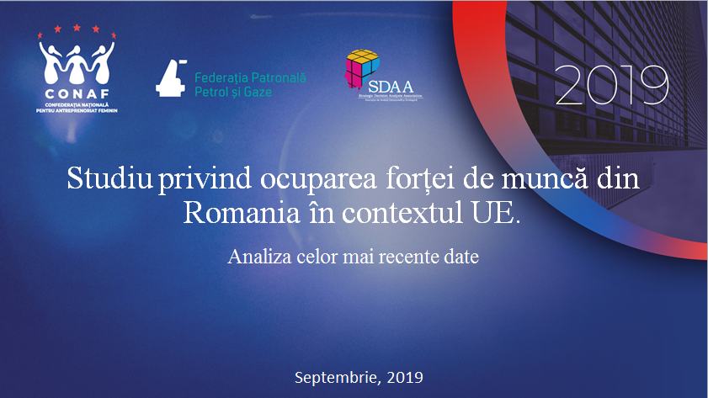

Cele mai importante concluzii ale studiului:

- datele demografice ne arată că oferta potențială a forței de muncă este în declin datorită scăderii naturale (rata natalității scăzând de la 13.6% în 1990 la 8.6% în 2018), a îmbătrânirii populației (vârsta medie a populației după domiciliu, la 1 iulie, crescând de la 35 ani în 1992 la 41.4 în 2018) și a migrației externe (17536 emigranți definitivi în 1998 comparativ cu 27229 emigranți definitivi în 2018);
- printre cetățenii UE cu vârsta cuprinsă între 20-64 de ani, atunci când ne raportăm la cetățenii care au locuit într-un alt stat membru al UE decât cel al cetățeniei lor în 2018, românii au cea mai mare pondere (în 2018 s-au înregistrat 21.3% români, doar 9.5% în 2008), dar și ca valoare absolută (2.524.000 persoane);
- în 2018 s-au înregistrat valori record de imigranți definitivi (11907 imigranți definitivi în 1998, comparativ cu 65678 imigranți definitivi în 2018), o creștere de aproximativ cinci ori mai mare în 20 de ani ce arată o potențială creștere a importului de forță de muncă;
- mobilitatea internă la nivel de regiune, deși nu foarte ridicată în valori absolute, arată că regiunile cele mai dezvoltate economic și puțin sărace sunt cele care înregistrează un sold pozitiv al schimbărilor de domiciliu, anume: București – Ilfov, Vest, Nord – Vest și Centru;
- în 2018, populația de peste 15 ani din România era de 16.5 milioane, din care 9.1 milioane reprezintă populația activă (populație ocupanta 8.7 milioane și 0.4 milioane de șomeri) și 7.4 milioane reprezintă populația inactivă;
- indicatorii privind piața muncii și de statistică socială atrag atenția asupra inegalității dezvoltării economice la nivel de regiune. În 2018, cele mai pozitive date vin de la regiunea București – Ilfov, care a înregistrat o rată de ocupare a resurselor de muncă (15 – 64 ani) de 71.3%, în timp ce rata riscului de sărăcie a fost cea mai scăzută la nivel de regiune (4.1%);
- tinerii din România, în special cei sub 24 ani, reprezintă un grup defavorizat pe piața muncii. Tinerii cu vârste cuprinse între 15 – 24 ani ocupați la nivelul UE înregistrează o rată de 35.4%, în timp ce tinerii din România au o pondere de doar 24.7%. Rata șomajului de lungă durată a tinerilor (12 luni sau mai mult) pentru persoanele cu vârste cuprinse între 15 și 29 de ani (%) este mai mare în România (4.3%) față de UE (3.6%);

- rata riscului de sărăcie la locul de muncă în funcție de nivelul de instruire (%) arată că în 2018 cei care au urmat o formă de învățământ mai mic decât gimnazial au avut o rată de 49.3%, în timp ce, cei care au urmat învăţământul profesional, liceal şi postliceal au înregistrat o rată de doar 11.2% în 2018;
- România se numără printre statele cu pondere ridicată a tinerilor care au renunțat timpuriu la educație și formare profesională, cea mai mare pondere fiind în zonele rurale: UE (11.0%) comparativ cu România (25.4%). Totodată, nu trebuie trecut cu vederea faptul că în România ponderea populației rurale în totalul populației este ridicată (> 40%);
- rată foarte mică de participare la educație și formare în rândul adulților. Rata de participare la educație și formare (ultimele 4 săptămâni) după vârstă pentru persoanele de 35 ani și peste este mai mică de 1%;
- modificarea ponderii populației ocupate pe sectoare de activitate de-a lungul ultimilor ani, evidențiază importanța sectoarelor de servicii (47.1% în 2017), de industrie și construcții (30.1% în 2017). În acest context sunt necesare strategii de inovare și de îmbunătățire a competențelor digitale ale lucrătorilor;
- România trebuie privită în contextul European, dar și al globalizării, astfel încât strategiile naționale de dezvoltare sunt necesare a se construi cu o perspectivă pe termen lung pentru o dezvoltare durabilă.
Pentru o dezvoltare durabilă a forței de muncă din Romania este necesară o viziune macro pe termen lung, care să cuprindă cel puțin următoarele aspecte:
- un mediu economic stabil;
- dezvoltarea regiunilor defavorizate și diminuarea inegalităților la nivel de regiune;
- oportunități privind locurile de muncă pentru tineri prin susținerea educației corelată cu necesarul de forță de muncă pe sectoare de activitate și motivarea intrinsecă și extrinsecă a tinerilor pentru a nu emigra;
- formarea continuă a adulților în vederea adaptării acestora dinamica pieței muncii;
- atragerea de noi investiții în sectoarele de activitate ce privesc agricultur și industria;
- susținerea unei creșteri economice bazată pe producție;

- oportunități satisfăcătoare pe piața muncii pentru a stagna valul migrator și a determina românii din străinătate să se întoarcă în țară.

Studiu realizat de către Asociaţia de Analiză Decizională şi Strategică (Strategic Decision Analysis Association – SDAA) pentru CONAF - Confederația Națională pentru Antreprenoriat Feminin si FPPG - Federatia Patronală Petrol şi Gaze.

